Республиканский фестиваль исследоваительских работ учащихся 9-11 классов
«Паруса науки»

Естественные науки: математика

Модная геометрия
Абдуллина Илюза
МБОУ СОШ имени С.А.Ахтямова села Манзарас, 9 а класс

Научный руководитель:
Ахметшина М.Г., учитель математики

Набережные Челны
2012
Оглавление
1.Введение.
2.Основная часть.
Глава 1. Типы фигур.
Глава 2. Модные геометрические узоры
Глава 3. Ногти.
Глава 4. Модная тенденция сезона осень/зима 2011/2012
3.Заключение.
4.Литература.

Введение.
Вот уже много лет одежда с геометрическими фигурами и просто линиями не выходит из моды. Ответить на вопрос, кто и когда решил сделать геометрию частью моды, невозможно. Геометрические узоры были частью национальных костюмов уже давно, и не удивительно, что они плавно перешли и в мир современной моды. К простым геометрическим узорам каждый год обращаются и именитые кутюрье, которые создают поистине впечатляющие и интересные модели. Но почему простые геометрические узоры так нравятся девушкам? Что в них особенного и что делает их такими популярными? Давайте обсудим особенности узоров из геометрических фигур.
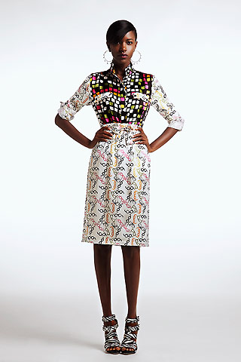
Каждый год дизайнеры обращаются к этим геометрическим узором, чтобы сделать свои произведения еще интереснее и моднее. Почему же этот простой узор такой популярный?
Это стильно
Несмотря на явную простоту геометрических узоров на одежде, они выглядят очень стильно и необычно. Платье самого обычного фасона смотрится гораздо эффектнее и привлекательнее, если на нем будут присутствовать геометрические фигуры. Не важно, что это — круги, ромбики или квадраты, обладательница такого наряда не останется незамеченной.
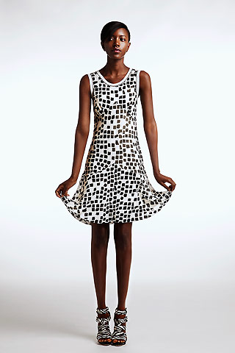 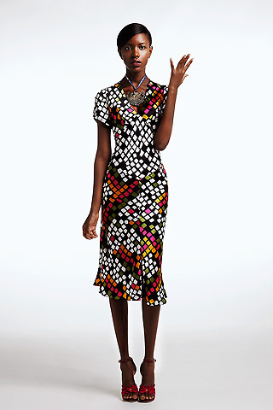
Это лаконично
Одежда с геометрическими фигурами лаконична и вместе с тем именно она придает образу целостность и завершенность. Однотонная юбка и юбка с геометрическими узорами — отличный вариант, если вы хотите заявить о себе ненавязчиво и спокойно.
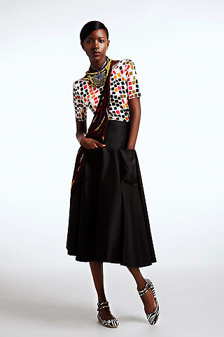 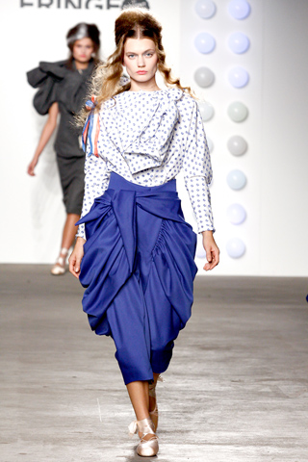
Это эксцентрично
А вот умелое и удачное совмещение геометрического низа и верха сделает вас яркой и эксцентричное, но здесь самое главное не переборщить, иначе ансамбль может смотреться наляписто и неудачно.
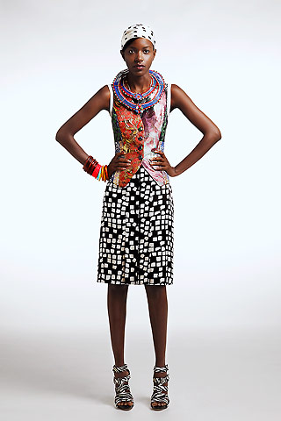 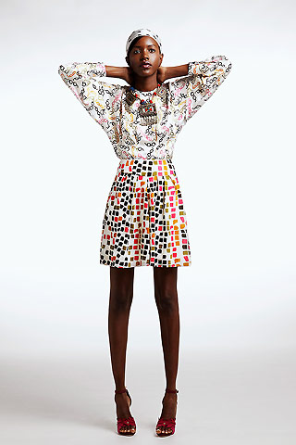
Это свежо
Простые полоски способны вдохнуть свежесть даже в самый простой наряд. К тому же они как ничто другое напоминают нам о лете, море, теплом морском ветерке и шуме прибоя. Летняя одежда с полосками смотрится свежо и действительно по-летнему.
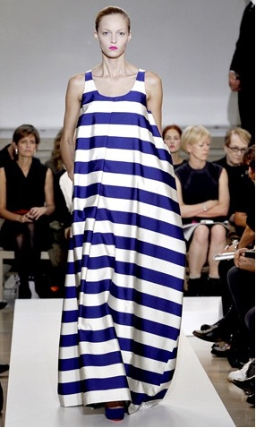 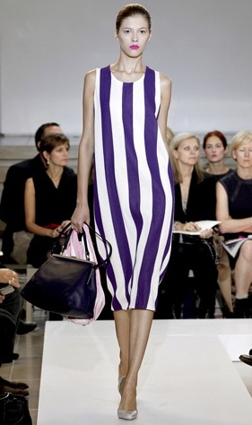
Это нарядно
Те же самые простые полоски, придающие свежесть нарядам, могут с легкостью превратить наряд в еще более элегантный и изысканный.
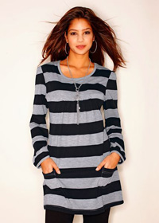
Все достаточно хорошо осведомлены, что мода развивается по спирали. Другими словами, всё то, что так восхищает нас сегодня, уже когда-то кого-то приводило в восторг. Именно поэтому дизайнеры предлагают нам подчас немыслимые формы и довольно смелые решения, чтобы разбавить подчас такой предсказуемый «новый» тренд. Иногда, скажем прямо, им это удаётся и тогда новшество надолго задерживается на модном Олимпе.
Актуальность моей работы в том, что геометрические фигуры являются неотъемлемой частью нашей моды. Наше настроение, мироощущение зависят от того, как мы одеты . Другими словами, всё то, что так восхищает нас сегодня, уже когда-то кого-то приводило в восторг. Назрела необходимость исследования того многообразия дизайна в применении геометрических фигур, которые появились в современной моде
Цель моей работы: исследование взаимосвязи моды и геометрии. изучить особенности применения геометрических фигур в моде и их популярность.
Предмет исследования: взаимосвязь моды и геометрии.

Задачи работы:

-изучить типы фигур

-популярность геометрических фигур

- какую роль играет геометрия в моде

-Как связаны мода и геометрия?

Объект исследования. Геометрия в моде.

Гипотеза. Геометрические фигуры в моде.

Методы исследования. наблюдение, фотографии, изучение и анализ теоретических сведений по данному вопросу.

Глава 1
Типы фигур.
Прямоугольники, треугольники, трапеции - такое впечатление, что мир моды сошел с ума и решил по максимуму усложнить жизнь женщинам. Мало того, что нам приходится следить за последними тенденциями, разбираясь в качестве тканей, проводить много времени в магазинах. Так еще от нас хотят потребовать знаний по геометрии. Что это за «геометрия» в моде и как заставить понравившееся платье идеально сесть на свою фигуру?
Секрет безупречного внешнего вида в любой одежде лежит в ее крое. Но прекрасно смоделированное платье - это еще не гарантия, что Вы в этом платье будете также безупречны. Ключ в гармонии между вами и платьем лежит в геометрии линий. Линии одежды, которую вы носите должны повторять линии вашей фигуры. Только в этом случае можно быть полностью уверенным в правильности сделанного выбора.
Российский тип фигуры
Современные россиянки значительно изменились со времени начала перестройки в нашей стране. Пропаганда спортивного образа жизни и непростая ситуация в экономике дали свои результаты. В то время как американская нация полнеет, россиянки становятся стройнее и худее. От ускорившегося темпа жизни, дефолтов, дороговизны продуктов или спортивного образа жизни россиянки стали просто таять на глазах. Раньше средний женский размер в России был 48, сегодня это - 44-46 размеры.
Французская фигура - это всегда тонкая талия, очерченные округлые женственные формы. В геометрии для этого типа не нашлось фигуры, поэтому название ей дали по предмету, который она больше всего напоминает- «песочные часы».
Немецкая фигура - это фигура, у которой при сравнительно небольших объемах груди и бедер практически не выражена линия талии. Обладательницы таких фигур очень часто имеют широкую спину .Этот тип фигуры не стал исключением «геометрии моды» и получил название «прямоугольного» типа фигуры.; Забегая вперед, надо отметить, что это не только один из самых распространенных типов фигуры в Европе и России, но и самый любимый с точки зрения модельеров одежды массового производства. Обладательницы этого типа фигуры с помощью особенностей кроя или расцветки одежды могут визуально корректировать свои формы по желанию.
Итальянская фигура, очень похожа на линии французской фигуры. Итальянок от их соседей по Евросоюзу отличает лишь более высокий рост, от чего их фигуры кажутся более вытянутыми и в чем-то перекликающимися с прямоугольными фигурами немок.
Американская фигура - это геометрия, повторяющая фигуру треугольника. В США сидячий образ жизни и неправильное питание изменили нацию также сильно как в России только с обратным знаком - нация за последнее десятилетие поправилась на несколько размеров. Лишний вес у американок откладывается на бедрах и в области живота. При сравнительно нормальной ширине плеч у них очень широкие бедра и слабо выражена линия талии. И, несмотря на то, что восточный тип фигуры тоже вписывается в геометрию треугольника, между двумя этими типа большая разница.
Восточный тип фигуры.
Восточные красавицы имеют от природы очень широкие бедра и узкие плечи. Треугольный тип их фигуры - это следствие особенностей строения фигуры, а не избыток лишнего веса, как у американок. Женщины с восточным типом фигуры имеют плоский живот, узкие плечи и широкие бедра.
Закономерный вопрос, а что ж такое российская фигура? Ответ на этот вопрос не может быть однозначным. Фигуры россиянок не вписываются только в одну геометрическую фигуру. Это синтез неких особенностей, которые отличают нас от других наций. Формы тела преобладающие в нашей стране также оригинальны, как наш колорит. В целом фигура россиянок соответствует геометрии «прямоугольника» и похожа на немецкий тип. Но есть ряд особенностей, которые нас сближают и разъединяют с этим типом. Например, россиянки обладают небольшой грудью, широкой спиной и небольшим объемом бедер, как немки, но линия талии более выражена, что делает наши фигуры похожими на итальянский тип.
Глава 2
Модные геометрические узоры
Полоски
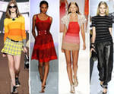
Один из самых традиционных, самых распространенных, самых консервативных принтов.
Однако можно пойти и не совсем традиционным путем. Одним из самых актуальных вариантов нынешней зимой можно считать, например, черно-белую графику. Такие «зебриные» полоски черного и белого можно использовать в любых предметах дамского гардероба и при любых тканях.
При этом они могут быть вертикальными, горизонтальными, пущенными наискосок, по спирали. Интересной новинкой именно этого сезона является плавное перетекание цвета полосок от белого к черному через полутона и оттенки серого. Более того, чем они будут шире, тем актуальнее станет ваш облик. Так что пора заняться геометрией.
Вертикальная полоска, как ни странно, встречается в этом сезоне реже, чем горизонтальная. Дизайнерские изыски зачастую идут вразрез с основным правилом – горизонтальные полоски полнят.
FashionTime предлагает отличный способ совместить все достоинства тех и других полос. Выбирайте комбинированные топы и платья с кокеткой в горизонтальную полоску, которая визуально придаст объем груди, и подолом в вертикальную – это добавит роста и стройности.
Клетки 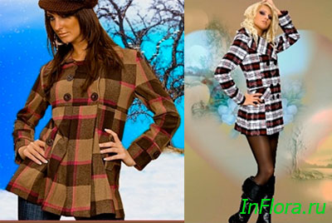
Клетка – рисунок не менее капризный, чем полоска. Не рассчитали размер или промахнулись с цветом, и вот уже вы выглядите нелепо. Крупные, яркие клетки сильно полнят, поэтому оставьте их для аксессуаров.
Наиболее актуальна в этом сезоне клетка из тонких полос, выполненная в неконтрастных цветовых сочетаниях. Эта деревенская ткань отлично подходит для свободных, развевающихся юбок и сарафанов, а также беспроигрышно смотрится на сумках и прочих аксессуарах.
Главное правило при обращении с клеткой – не злоупотреблять. Не стоит в одном наряде сочетать разные ткани в клетку, да и вообще разные узоры. Поэтому более чем достаточно или только предмета одежды, или аксессуара. Если вы безоговорочно доверяете своему чувству цвета, то цвет остальных частей вашего гардероба может не повторять ни один из тех, что встречаются в клетке. Если есть сомнения, лучше для комплекта выбирайте один из них.
Черно-белый тренд не мог не найти своего отражения и в клетках. Графичные черно-белые наряды смотрятся очень эффектно, но требуют особой осторожности в обращении.
И напоследок один важный момент. Для того чтобы комбинировать в своем наряде разные узоры, нужно обладать безупречным вкусом, а также весьма субтильной фигурой. Лучше остановиться на платьях или сочетать узоры с однотонными тканями.
Горошек
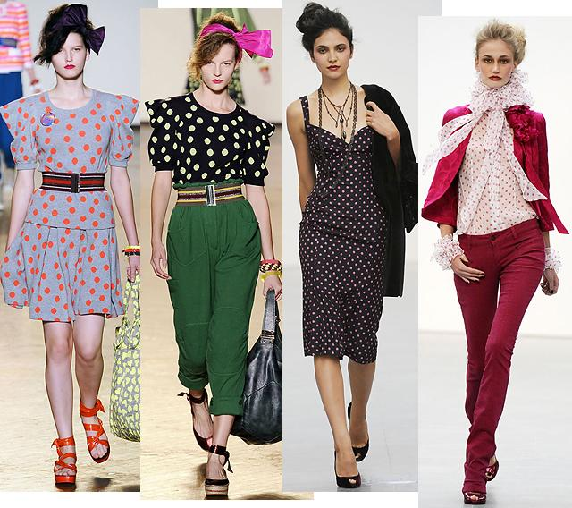
Как ни странно, нынешней зимой на этот привычный для детских нарядов рисунок обратили внимание дизайнеры, которые как раз считаются приверженцами классической элегантности.
Сегодня, когда уже позади остались затяжные праздники, мы задумываемся прежде всего о том, как внести нотку этого любимого нами праздника в деловую обстановку.
Естественно, горошек (в том числе и разноцветный, более привычный, в принципе, для летних моделей) может украшать и платья разнообразных силуэтов – от узких облегающих до коротких платьев-баллонов в стиле шестидесятых годов. Подобные принты, надо признать честно, черную меланхолию уничтожают на корню, какая бы погода ни была за окном.
Глава 3
Ногти
Выполненный на должном уровне маникюр – не менее важный аксессуар в праздничном наряде, чем сумочка или платок. Чтобы ногти стали вашим истинным украшением, мастера маникюра (или нейл-дизайнеры) советуют учитывать любую мелочь: фактуру ткани, длину одежды, высоту каблука, словом, ваесь ваш стиль.
Уже пару сезонов назад в маникюре в моду вошла естественность. Исключаются замысловатые формы ногтей, типа треугольник и квадрат. Ногти должны быть натуральными и иметь мягкие закругленные формы.
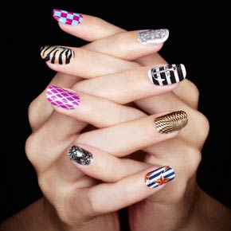
Приветствуется изысканный овал и правильное миндалевидное моделирование. Такой маникюр будет выглядеть очень женственно и нежно. Самые модные ногти должны быть закругленными, но не овальными, а скорее квадратными.
Мода очень капризна и изменчива. На сегодняшний день одним из популярных трендов являются отчетливые линии и самые разнообразные геометрические узоры. Это касается как одежды, так и дизайна ногтей. С помощью контрастных узоров женщине очень легко создать образ современной, решительной дамы, но при этом не лишенной женственности и элегантности.
Глава 4
Модная тенденция сезона осень/зима 2011/2012

Похоже, что дизайнеры в поисках вдохновения листали учебники по геометрии. К прямым линиям и острым углам присоединились объёмные формы - шары, конусы, цилиндры, кубы и пирамиды.
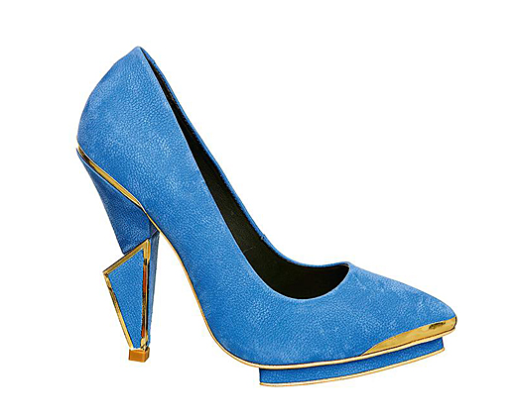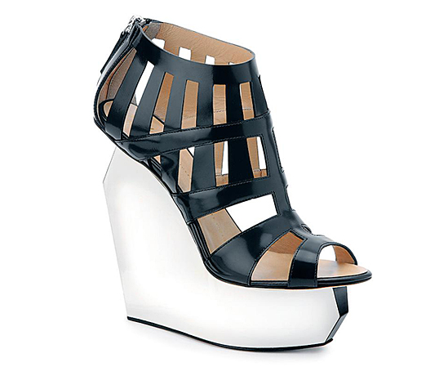

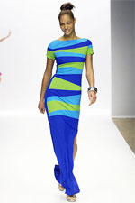
В этом сезоне девушкам предлагается снова взяться за изучение школьных предметов. Всем известно о моде на историю, ботанику и зоологию, можете добавить к ним еще и геометрию. Геометрические узоры снова актуальны. Остается только выбирать и правильно подбирать.
В этом сезоне дизайнеры решили вспомнить свои школьные годы. Но вдохновили их не только белые воротнички на школьной форме, но и уроки геометрии. Круги, квадраты, треугольники и просто прямые линии расположились в творческом беспорядке на платьях, свитерах и пальто.
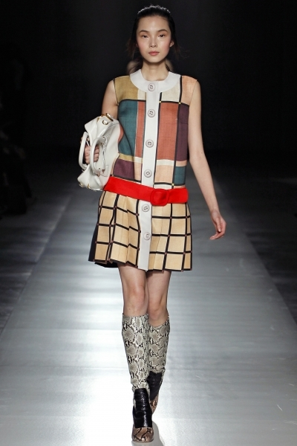 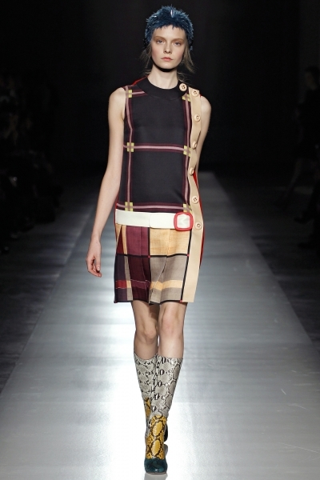 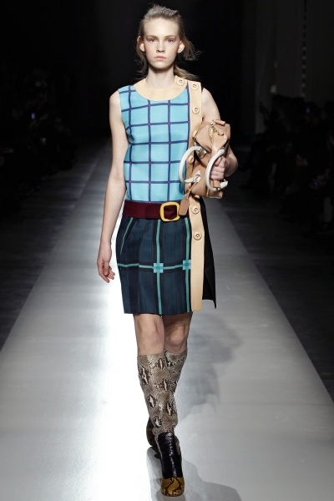
Статистический опрос учениц 9 а,10 а и 11а классов
Задаваемые вопросы:
1. Знаете ли Вы свой тип фигуры и учитываете его особенности при выборе одежды? (да/нет)
2. Вы уверенно чувствуете себя в новой, выбранной Вами, одежде?(да/нет)
3. Какой тип фасона брюк Вам ближе?(трапеция/Прямоугольник)
4. Встречаются в вашем гардеробе вещи с геометрическим рисунком?(да/нет)
5. Вещам, с каким геометрическим рисунком вы отдаете предпочтение?(полоска, клетка, круг, ромб)
6. Какая форма ногтей Вам симпатизирует?(овальные, квадратные)
7. Считаете ли Вы, что геометрия это тренд сезона? (да/нет)
8. Являетесь ли Вы сторонниками стереотипов или готовы экспериментировать над своим образом? (да/нет)
9 А класс
№ п/п | №, задаваемых вопросов
№ п/п | 1 | 2 | 3 | 4 | 5 | 6 | 7 | 8
1 | да | да | трапеция | да | круг | квадрат | нет | да
2 | да | да | трапеция | да | клетка | квадрат | нет | да
3 | да | да | трапеция | да | клетка | овал | нет | да
4 | да | да | трапеция | да | клетка | квадрат | нет | да
5 | да | да | прямоугольник | да | круг | овал | нет | да
6 | да | да | трапеция | да | круг | овал | нет | да
7 | да | да | трапеция | да | клетка | овал | нет | да
8 | да | нет | прямоугольник | да | клетка | квадрат | да | да
9 | нет | да | трапеция | да | овал | овал | да | да
10 | нет | да | трапеция | да | клетка | овал | да | да

10 А класс
№ п/п | №, задаваемых вопросов
№ п/п | 1 | 2 | 3 | 4 | 5 | 6 | 7 | 8
1 | да | да | прямоугольник | да | клетка | овал | нет | нет
2 | да | да | прямоугольник | нет | полоска | квадрат | да | нет
3 | нет | нет | прямоугольник | нет | полоска | овал | нет | нет
4 | нет | да | прямоугольник | да | полоска | овал | да | нет
5 | да | да | прямоугольник | да | полоска | овал | нет | нет
6 | да | да | прямоугольник | да | клетка | овал | да | нет
7 | да | да | прямоугольник | да | клетка | овал | нет | нет
8 | да | да | прямоугольник | нет | круг | квадрат | да | нет
9 | да | да | трапеция | нет | полоска | овал | нет | нет
10 | да | да | прямоугольник | нет | полоска | овал | нет | нет
11 а класс
№ п/п | №, задаваемых вопросов
№ п/п | 1 | 2 | 3 | 4 | 5 | 6 | 7 | 8
1 | да | нет | трапеция | да | клетка | овал | да | нет
2 | да | нет | прямоугольник | нет | круг | квадрат | да | нет
3 | да | нет | прямоугольник | да | клетка | квадрат | да | да
4 | да | да | трапеция | да | полоска | овал | нет | да
5 | да | нет | трапеция | да | клетка | квадрат | нет | да
6 | нет | да | трапеция | да | круг | овал | нет | да
7 | да | нет | трапеция | нет | круг | квадрат | да | да
8 | нет | нет | прямоугольник | да | круг | квадрат | да | нет
9 | да | да | трапеция | да | полоска | квадрат | да | нет
10 | да | нет | трапеция | нет | клетка | квадрат | нет | да
11 | да | да | трапеция | да | клетка | квадрат | да | да
12 | да | да | трапеция | нет | клетка | квадрат | да | да
Проведенные мною исследования можно представить в виде диаграммы:
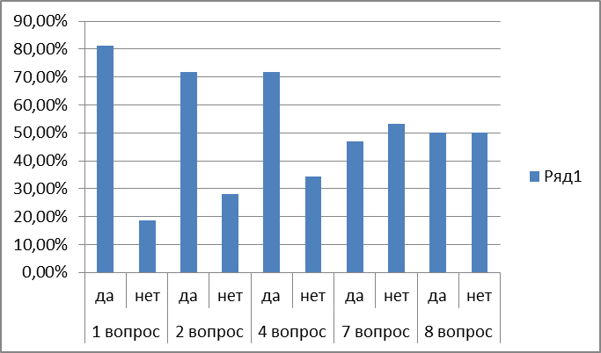
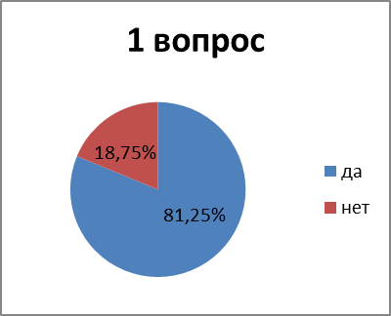
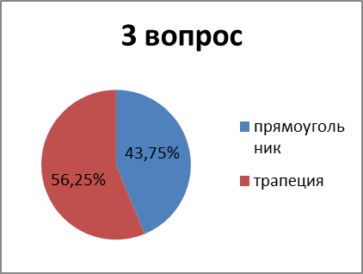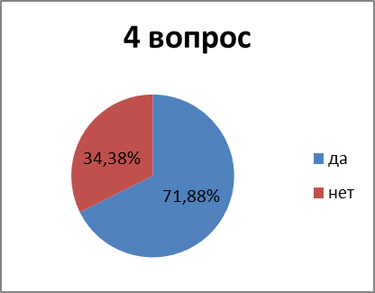
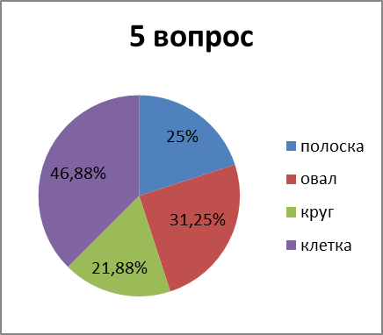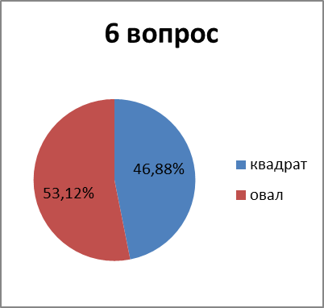
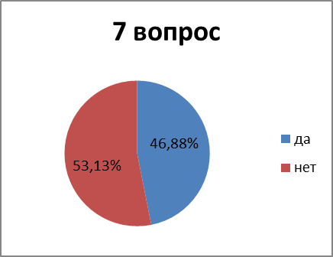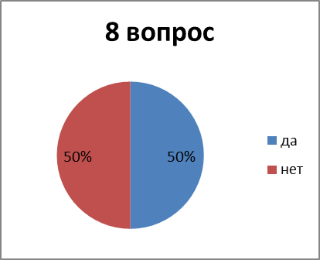
Проанализировав данные статистического опроса учениц 9а, 10а и 11а классов, я пришла к выводу, что геометрия проникла и надежно закрепилась в стиле самовыражения обычного человека с той же уверенностью как и в высокой моде.

Заключение
Секрет безупречного внешнего вида в любой одежде лежит в ее крое. Но прекрасно смоделированное платье - это еще не гарантия, что Вы в этом платье будете также безупречны. Ключ в гармонии между вами и платьем лежит в геометрии линий. Линии одежды, которую вы носите должны повторять линии вашей фигуры. Только в этом случае можно быть полностью уверенным в правильности сделанного выбора.
Роль геометрии в жизни человека огромна. Благодаря знаниям по геометрии мы можем разнообразить свою одежду, делая её удобной, красивой, разнообразной, модной.Итак, я окунулась в мир моды, изучила некоторые ее особенности.. Рассмотрев множество фотографий, я убедилась в том, что геометрия играет важную, если не главную роль в моде. Действительно, фигуры, которые я изучаю на геометрии, являются теми математическими моделями, на базе которых дизайнеры создают красивую одежду.
Я считаю, что моя работа соответствует целям и задачам, заявленным ранее.
И еще я убедилась в том, что геометрия развивается и используется в наши дни и участвует во многих сферах человеческой жизни и вносит свой вклад в ряд наук. Геометрические узоры снова актуальны. Остается только выбирать и правильно подбирать. Изучение геометрии помогает нам не только быть разносторонне развитыми, но и не отстать от моды.
Так что можно сделать окончательный вывод - Геометрия сложный предмет лишь в том случае, если изучать его с омерзением, неохотой и ленью.

Список литературы
1.Савин А.П., Станцо В.В., Котова А.Ю. Я познаю мир. Математика. Детская энциклопедия. Москва, АСТ, 2005.
2. интернет-ресурсы:
portfolio.1september.ru ;
В моде - геометрия | Woman.ru
Мода - Модная геометрия - Тенденции. Мода 2011-2012 весна-лето...
Модная геометрия! | Charla.ru
Модная геометрия: безупречность стиля
«геометрия в моде» — 25 тыс. картинок

